Thème 2 : Les espaces productifs

- Les espaces productifs agricoles

- Etude de cas : Le vignoble bordelais
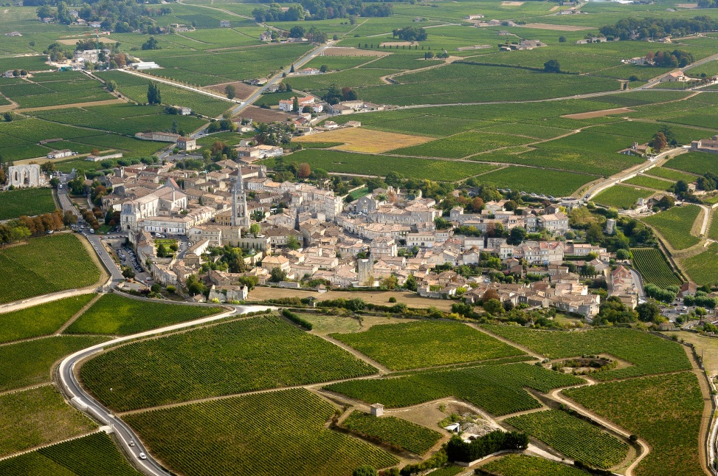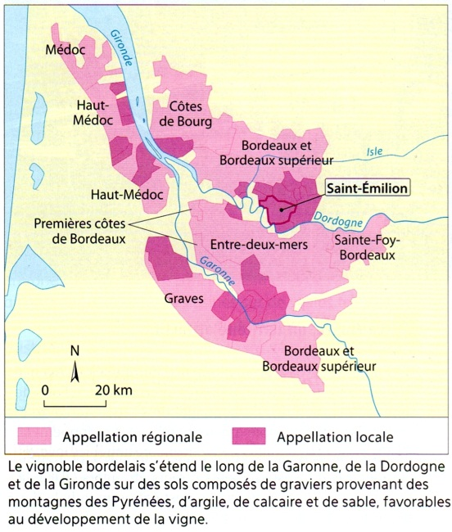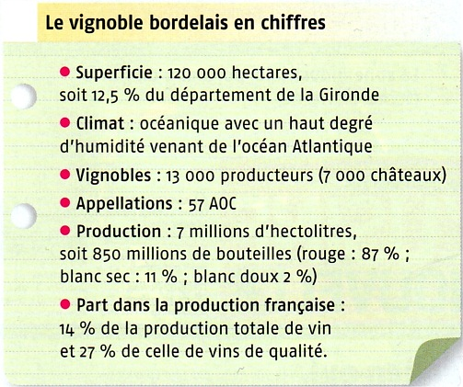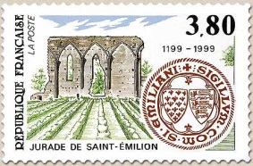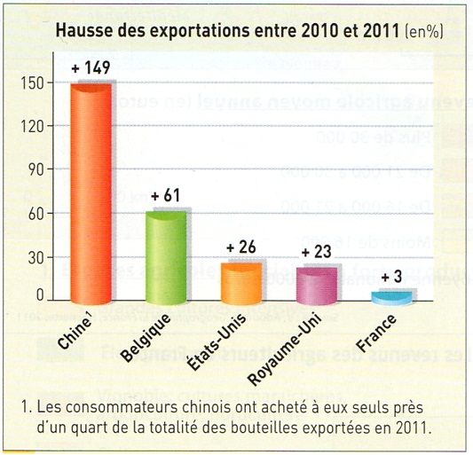
Doc 1 : Saint-Emilion
Doc 2 : Le vignoble bordelais
Doc. 6 : Interview de Gilles Brianceau, Directeur de Bordeaux Aquitaine Inno’Vin, septembre 2010

Parler du métier de viticulteur est compliqué. Je pense qu’il n’y a pas un métier de viticulteur, car être viticulteur c’est assurer plusieurs métiers. Avec plus de 8000 exploitations viticoles à Bordeaux on a énormément de diversité et par conséquent différents métiers. Une exploitation viticole c’est une exploitation agricole certes, mais c’est aussi une entreprise qui selon la taille emploie un certain nombre de salariés, nécessite une gestion de tous les instants. Ceci modifie le métier : le viticulteur est de plus en plus un gestionnaire, un administrateur, un chef d’entreprise qui gère du personnel, sa comptabilité, son exploitation, les problèmes réglementaires, etc.
Le métier a énormément évolué. D’une part les techniques ont évolué c’est indéniable, mais d’autre part l’environnement a évolué également. Le marché du vin s’est mondialisé, la concurrence s’est accrue. Ces contraintes liées au marché, se sont doublées aussi de celles liées à l’évolution de la réglementation qui pèse sur les conditions de production et de gestion de l’exploitation: assurer une traçabilité des pratiques environnementales, suivre des formations etc. Il y a une exigence de résultats, le marché n’accepte plus des produits qui sont « indignes » de porter le nom « Bordeaux ». Il y a une exigence de qualité qui s’est accrue ce qui implique un travail différent à la vigne et au chai, de plus grandes compétences finalement. En ce qui concerne la commercialisation c’est pareil, il faut se construire un vrai réseau commercial avec une politique tarifaire, une politique de commercialisation, une stratégie marketing etc.
Enfin, il y a une réelle évolution naturelle qui tend à la concentration des exploitations c’est-à-dire à moins d’exploitants et à des surfaces moyennes qui sont plus élevées : on est passé de 5 hectares en 1987 à 14 hectares en 2009, soit presque un triplement en 20 ans. Le nombre de viticulteurs a baissé, et l’enjeu majeur pour les années à venir va être le renouvellement de plus de la moitié des exploitations viticoles en Gironde. En effet aujourd’hui, plus de 50% des exploitations viticoles ont à leur tête un exploitant qui a plus de 50 ans.
http://raudin.u-bordeaux3.fr/oat/?p=1739
Doc 3
Doc 4
Doc 5
- Décrire et localiser le paysage de Saint-Emilion
Doc1 : Quels sont les éléments naturels visibles ?
Doc1 : Quels sont les aménagements humains
Doc1 : Quels est le type de paysage ?
Doc 2 : Où se situe le vignoble bordelais ?

- Expliquer les facteurs de localisation
Doc 2 et 3 : Quels facteurs naturels peuvent expliquer le développement du vignoble dans cette région ?
Doc 4 : Quel facteur historique peut expliquer le développement du vignoble dans cette région ?

- Expliquer le type d’activité
Doc 3 : Quel type de vin produit-on essentiellement dans ce vignoble ?
Doc 5 : A quoi, à qui est destinée la production de ces vins ?

- Comprendre les dynamiques (les changements) et les enjeux de développement durable (Doc 6)
1er § : Quelle évolution a connu le métier de viticulteur ?
2e § : Quels sont les changements auxquels les viticulteurs doivent faire face ?
3e § : Comment a évolué la surface des exploitations et le nombre de viticulteurs ?
Quel est l’enjeu pour les années à venir ?
Souligne en rouge les réponses qui montrent que le développement de la viticulture doit concilier :
- des enjeux économiques (en rouge)
- des enjeux sociaux (en bleu)
- des enjeux environnementaux (en vert)

